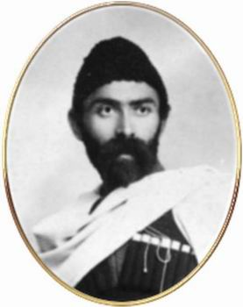

***АРВÆРДЫН   
№12 2025г.***

|  |
| --- |
| ***Хетæгкаты Костайы номыл 13 скъола.***  ***Газет цæуын райдыдта Рухæны мæйы 2008 азы.*** |

***ААцы номыры:***

1. ***День снятия блокады Ленинграда***
2. ***Проект «Педагогическая проба»***
3. ***Поздравляем победителей !***
4. ***Жить – Родине служить!***
5. ***День памяти Коста Хетагурова***

. Ежегодно 16 ноября во всех странах мира отмечается День Толерантности. Его празднование является символом взаимного уважения культур, традиций, привлечения к социальным и политическим проблемам внимания мирового сообщества.



**27января-ДЕНЬ СНЯТИЯ БЛОКАДЫ ЛЕНИНГРАДА**

**Неугасима память поколений**

**И память тех, кого так свято чтим,**

**Давайте, люди, встанем на мгновенье**

**И в скорби постоим и помолчим....**

. 🔷В 2025 году, объявленном Годом защитника Отечества, отмечается 80-летие Победы в Великой Отечественной войне. Одна из самых трагичных страниц этой войны – блокада Ленинграда, которая продолжалась 872 дня. 8 сентября 1941 года врагу удалось сомкнуть кольцо вокруг города, которое получилось прорвать только 18 января 1943 года. Но до полного снятия блокады пришлось ждать еще год, ведь это случилось только 27 января 1944 года.

. 27 января в школе 13 им. К. Хетагурова состоялся литературно-музыкальный вечер в память о блокадных днях Ленинграда, на котором присутствовал Азиев Александр Николаевич, председатель Комитета ветеранов войны и военной службы Совета ветеранов войны, труда, вооруженных сил и правоохранительных органов Республики Северная Осетия Алания.

Ведущие рассказали школьникам о норме хлеба, которую выдавали ленинградцам, дневниках детей, живших в блокадном городе, о «Дороге жизни», учащиеся читали стихи.

. После мероприятия прошла Акция памяти «Блокадный хлеб». Цель Акции – напоминание о мужестве и стойкости мирных жителей Ленинграда в годы Великой Отечественной войны.

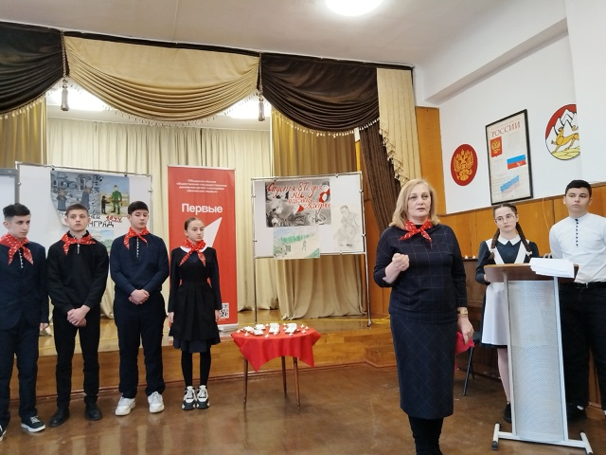

**ПРОЕКТ "ПЕДАГОГИЧЕСКАЯ ПРОБА"**«Педагогическая проба» – совместный проект Северо-Осетинского государственного университета и министерства образования и науки республики, в котором приняли участие учащиеся школы 13 им. К. Хетагурова Имран Бадтиев и Кадзов Роланд.  
ССтаршеклассникам рассказывали о педагогической деятельности , инновациях в общеобразовательной школе и о том, как вести себя в нестандартных педагогических ситуациях. И только после этого началась настоящая практика, они стали вести занятия и увидели школьный урок глазами учителя. Цель данного проекта – популяризация профессии учителя среди школьников.  
Ребятам вручили сертификаты, которые позволят им получить пять дополнительных баллов при поступлении в СОГУ на образовательные программы по направлению подготовки «Образование и педагогические науки».

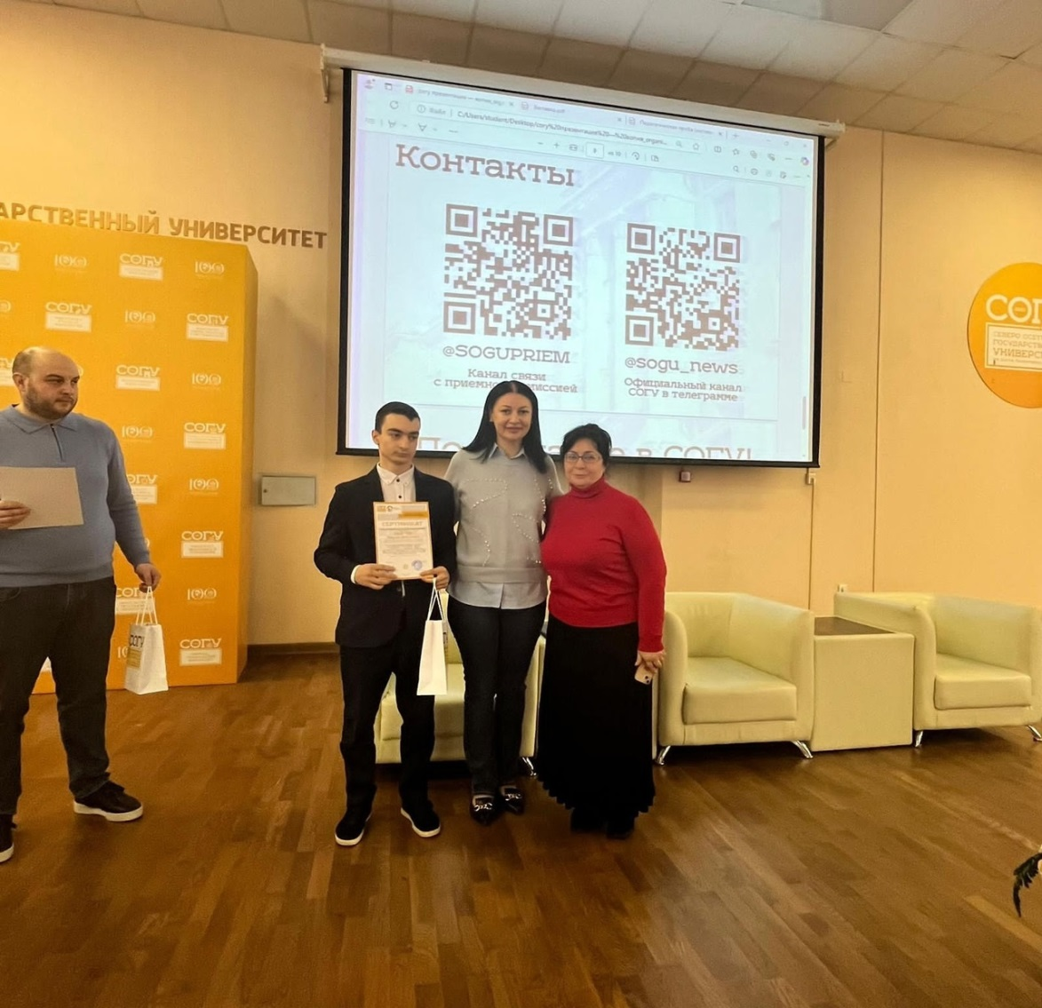

**ПОЗДРАВЛЯЕМ ПОБЕДИТЕЛЕЙ! 🔴**16 февраля в дворце тхэквондо прошло первенство РСО-Алания по мас-рестлингу в рамках государственной программы «Развитие физической культуры и спорта».  
. Учащиеся школы 13 им. К. Хетагурова заняли II общекомандное место.  
Организаторами мероприятия выступили Министерство физической культуры и спорта РСО-Алания и общественная организация «Ирон федераци».

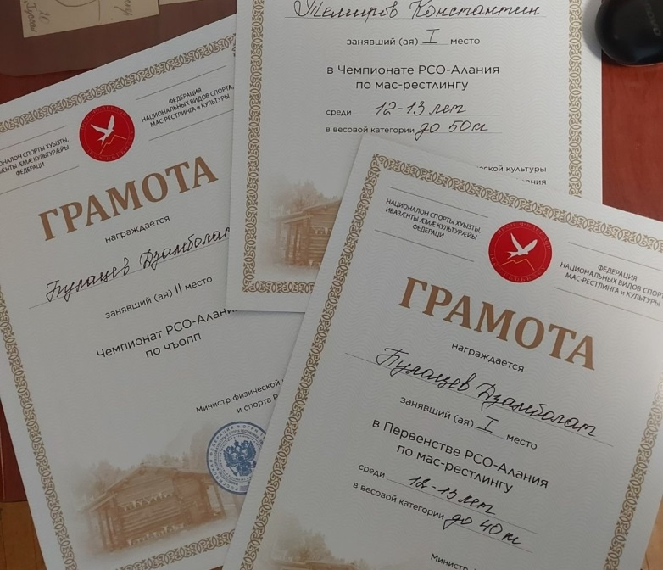

Победителей и призеров наградили медалями, кубками и сертификатами на проведение военно-спортивной игры «Лазертаг». Организовали спартакиаду комитет по делам молодежи и Центр военно-патриотического воспитания.

Турнир проходит ежегодно и приурочен к национальному празднику Джеоргуб

**ЖИТЬ - РОДИНУ ЗАЩИЩАТЬ...!**В преддверии 23 февраля в нашей школе отмечали День защитника Отечества. Праздник служит символом памяти и уважения к истории России, ее героям, которые во все времена мужественно вставали на защиту своей Родины. В это день мы поздравляем всех мужчин, сыновей, отцов, дедушек, братьев и друзей, которые отважно защищают нашу Родину.

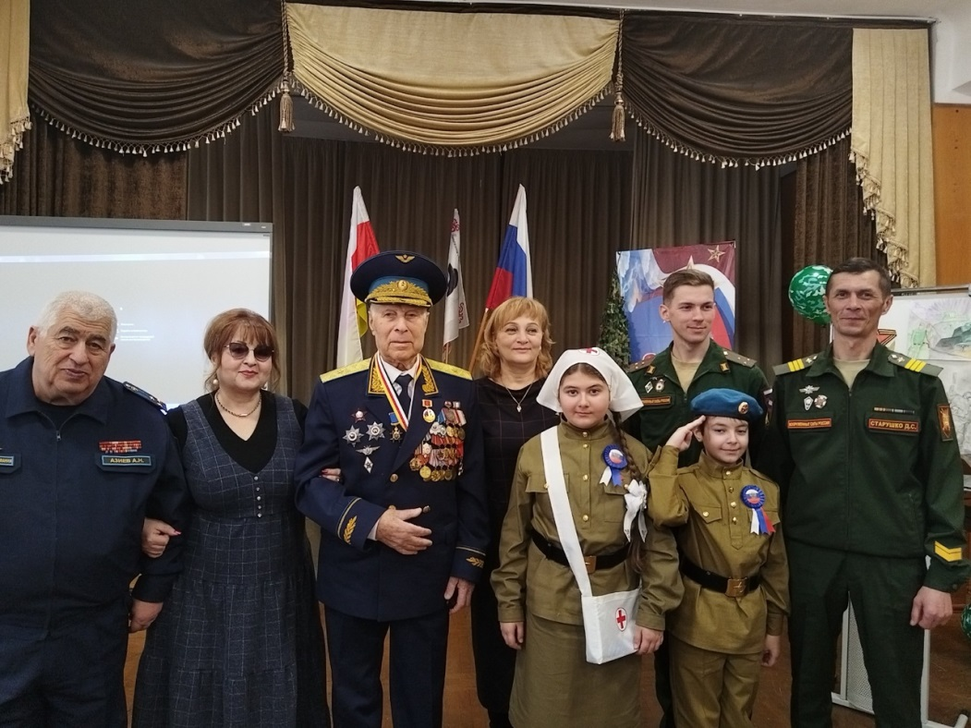

**Огонь Победы**

Сегодня в МБОУ СОШ 13им. К. Хетагурова прошла акция "Огонь Победы".Мероприятие приурочено к празднованию 80-летия Победы над фашизмом. Инициатива проведения памятной акции принадлежит ученикам 11 «Б» класса владикавказской школы №11.  
Частичку Вечного огня передали учащиеся школы 8 им.К. Х. Карсанова.Гостями школы были представители Совета ветеранов РСО- Алании, председатель женсовета " Высшего совета осетин"

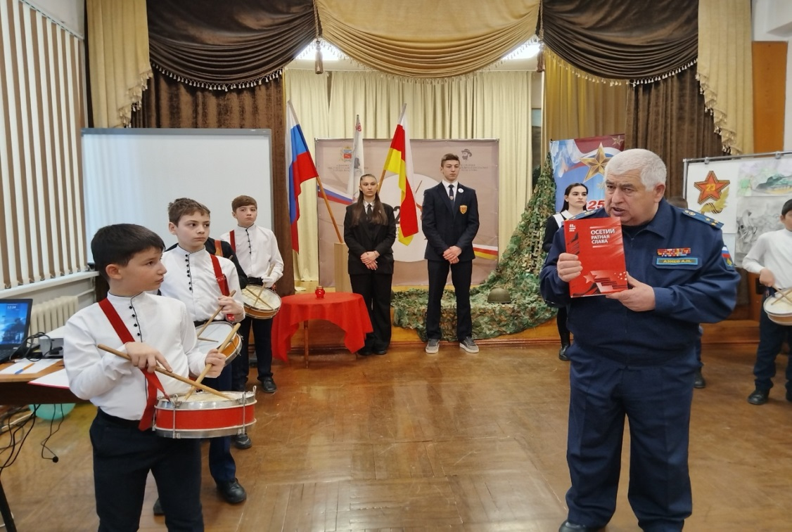

Макоева Ирина Тазеевна, руководитель отдела по патриотической работе профсоюза образования полковник запаса Цаболов Эрик Степанович.  
Ребята читали стихи, исполнили песни военных лет и подготовили презентации.

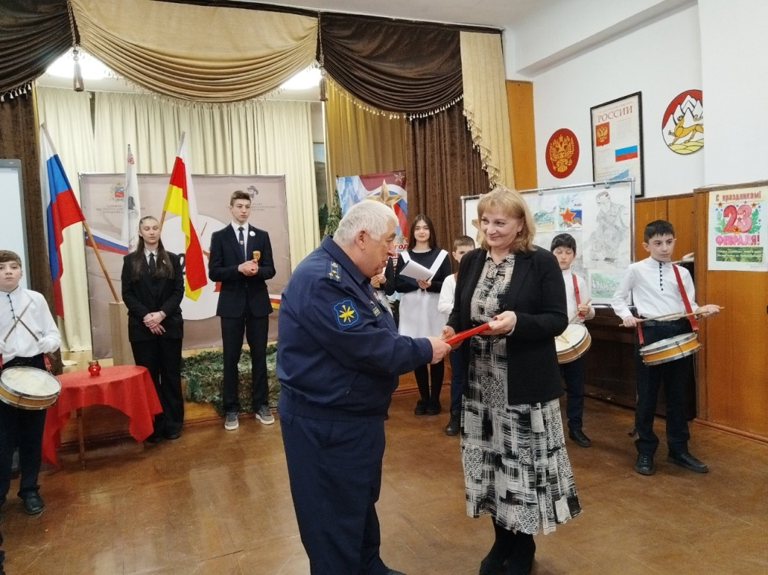

**ДЕНЬ ПАМЯТИ КОСТА ХЕТАГУРОВА🌿**1 апреля 1906 года перестало биться сердце великого поэта, основоположника осетинского литературного языка, художника, общественного деятеля Коста Хетагурова.Спустя годы его имя продолжает занимать первое место в списке выдающихся осетин.Учащиеся и педагоги школы 13 им. К. Хетагурова почтили память великого сына Осетии в пантеоне Осетинской церкви.

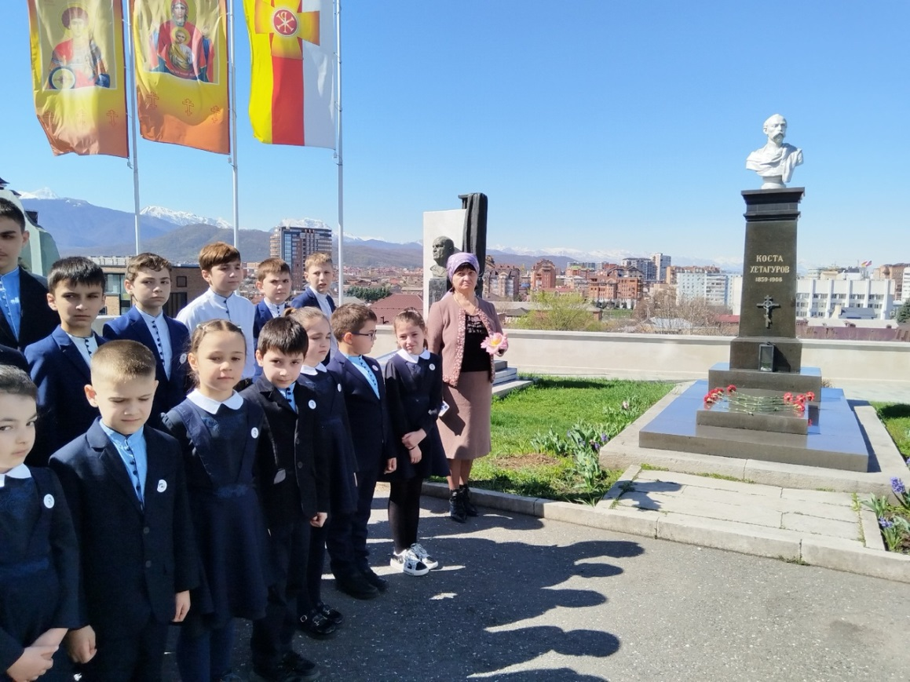

***НЫСТУАН***

Ныббар мын, кæд-иу дæм мæ зарæг,  
Кæуæгау фæкæса, мыййаг, —  
Кæй зæрдæ нæ агуры хъарæг,  
Уый зараед йæхи фæндиаг!..

Æз дзыллæйæ къаддæр куы дарин,  
Куы бафидин искуы мæ хаес,  
Уæд афтæ æнкъардæй нæ зарин,  
Нæ хъуысид мæ кæуынхъæлæс…

• **Газет уагъд цæуы Хетæгкаты Къостайы номыл скъолайы ахуыргæнджыты хъæппæрисæй.**

**Сæйраг редактор Бесолты Рита. Газеты цы æрмæджытæ рацæуа, уыдоныл бæрнондзинад хæссынц сæ автортæ**